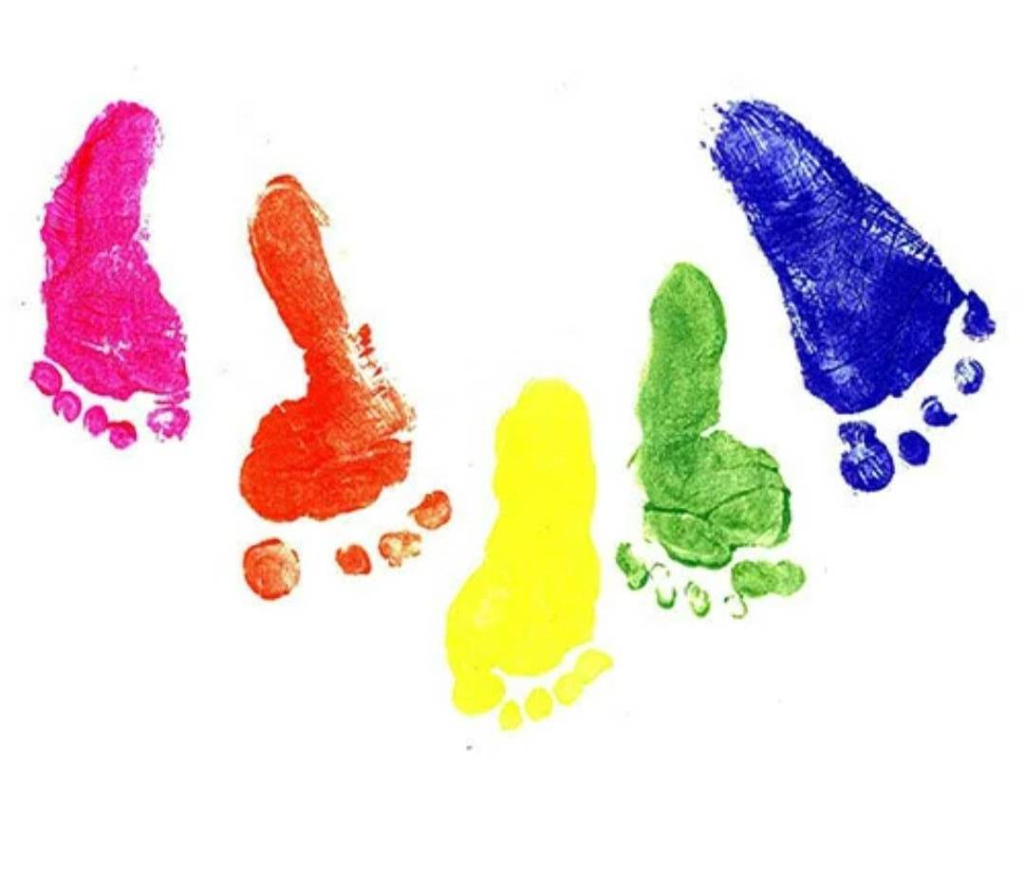Консультация для родителей:
«Профилактика плоскостопия у детей».
Чем опасно плоскостопие? Родители должны помнить, что плоскостопие – это недуг, который при отсутствии адекватной терапии, приводит к серьезным осложнениям и сильной деформации костей стопы, а также болезням опорно-двигательного аппарата.
Успешная профилактика плоскостопия возможна на основе комплексного использования всех средств физического воспитания! - гигиенических, природно-оздоровительных факторов и физических упражнений.
Среди гигиенических факторов важным условием предупреждения деформации стоп является: гигиена ног, гигиена обуви и правильный её подбор. Детям не следует покупать обувь с открытой пяткой. Задник должен быть устойчивым и препятствовать скольжению стопы сзади и снаружи, что предупреждает развитие плоскостопия. Детям дошкольного и школьного возраста рекомендуется пользоваться обувью, охватывающей щиколотку, так как ношение более низкой обуви вызывает утомление и приводит к деформации пальцев.
В процессе профилактики плоскостопия у детей необходимо:
• следить за их осанкой;
• обращать внимание на то, чтобы они всегда держали корпус и голову прямо;
• ежедневно заниматься гимнастикой и спортом;
• ходить босиком в теплое время года по неровной почве;
•делать массажи стоп.
Главным средством профилактики плоскостопия является специальная гимнастика, направленная на укрепление мышечно – связочного аппарата стоп и голени. Особенно полезна ходьба на носках и наружных краях стопы.

Разминка «Веселый зоосад».
Ребенок проговаривает текс и показывает соответствующие движения.

Начиная тренировку,
Верблюды танцуют ловко. Ходьба на месте с поочередным подниманием пятки.
Пробираются вперед,
Здесь жирафов кто – то ждет. Ходьба на носках, руки вверх.
Мишка важно так шагает,
На бок лапы расставляет. Ходьба на внешнем своде стопы, руки на поясе.

Консультацию подготовил воспитатель по физической культуре Авдонина М.И.

